机电设备的组装与调试样题
一、加工设备情况简介
加工设备是将零件（金属件或塑料件）用机械手搬运到加工传送带上，再由传送到各加工位置进行加工的设备。该加工设备由零件放置台、气动机械手、皮带输送机等部件组成，各部件和一些主要元件的名称、安装位置如图1所示。

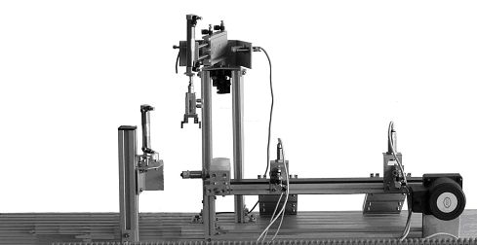

图1 加工设备示意图
光电传感器
毛坯放置台
气手爪
机械手手臂
机械手悬臂
旋转气缸
光电传感器
电感式
接近开关
电容式
接近开关
单出杆气缸B
单出杆气缸A
出料斜槽1
出料斜槽2
工作位置1
工作位置2

加工设备中各元、器件的作用如表1所示。
序号 | 元器件名称 | 作用
1 | 双控电磁阀1 | 机械手旋转气缸
2 | 双控电磁阀2 | 机械手悬臂气缸
3 | 双控电磁阀3 | 机械手手臂气缸
4 | 双控电磁阀4 | 机械手手指气缸
5 | 单控电磁阀1 | 单出杆气缸A
6 | 单控电磁阀2 | 单出杆气缸B
7 | 按钮SB5 | 加工设备启动按钮
8 | 按钮SB4 | 加工设备停止按钮
二、加工设备的动作和控制要求
在设备开始工作前，应进行上电复位：机械手爪松开，机械手手臂、悬臂活塞杆缩回，机械手停止在左侧的极限位置；皮带输送机拖动电动机停转，两个单出杆活塞杆缩回。
这时按下按钮SB5，工作绿灯亮，指示机械手可以从提升台转运物料,并将物料转运到皮带输送机入口处。动作过程如下：物件放置台的光电传感器检测到有零件时，气动机械手悬臂伸出→手臂下降→气爪将工件夹紧。夹紧1s后，手臂上升→悬臂缩回→转动至右侧极限位置→然后悬臂伸出→手臂下降→气爪放松，通过进料孔将工件放到皮带输送机的传送带上。机械手放下夹持的工件1s后，手臂上升→悬臂缩回→转动至左侧极限位置停止。当皮带输送机进料孔位置的型光电传感器检测到零件后，拖动皮带输送机的交流电动机以中速20Hz的频率正转起动，带动皮带输送机传送零件。
（1）零件为A#（试件为金属件）时，加工设备的动作
当A#零件运行到工作位置1时，皮带输送机停止2s，进行零件的加工，2s后由气缸A的活塞杆伸出→将成品推入出料斜槽1→气缸A的活塞杆缩回。
（2）零件为B#（试件为塑料件）时，加工设备的动作
机械手将B#零件搬运到传送带上后，由皮带输送机将B#零件传送到工作位置2时，皮带输送机停止3s，进行B#零件的加工，然后气缸B的活塞杆伸出→将B#零件推入出料斜槽2→气缸B的活塞杆缩回。
当按下停止按钮SB4后，应在完成一个工作周期后才停机，停机后指示灯变为红灯。
2. 加工设备的保护装置
（1）原位保护 系统工作前，必须确保各器件在原点位置，当不符合原点位置要求时，按下SB5系统也不能起动。原点位置要求：
①机械手气爪松开，机械手手臂、悬臂气缸活塞杆缩回，机械手停止在左侧的极限位置；
②皮带输送机拖动电动机停转，两个单出杆气缸活塞杆缩回。
（2）断电时的保护 突然断电，设备停止工作，但若机械手夹持有零件则不能松开。恢复供电后设备应在按下启动按钮SB5后在所处位置继续运行。
（3） 机械保护
当皮带输送机上20S无物料时用蜂鸣器按每秒一次进行报警；
当上料提升过程中被卡住无法在5S内提升到位时；机械手转运物料过程中受阻，超过20S时用蜂鸣器和红灯同时连续报警，并同时停机，直到解除故障并按SB4后才停止；
（4）工作量报警 当工作量达到10个时蜂鸣器按按叫0.5S、停止2S方式报警,10S后自动停止。
三、工作任务
任务1：根据加工设备示意图，调节各部件位置，完成设备的组装。
要求：
（1）应保证组装后，设备的机械手能把零件准确地从零件放置台搬运到皮带输送机的进料孔。
（2）应保证三相交流异步电动机转轴与皮带输送机传动轴的同心度，以电动机拖动皮带输送机时，不发生震动为符合要求。
任务2：按加工设备的动作和控制要求，画出电气原理图并完成电路连接。
要求：
（1）电气原理图的绘制，图形符号的使用应符合中华人民共和国国家标准。使用非中华人民共和国国家标准的图形符号时，应说明参照的标准名称；
（3）电气原理图应画在《加工设备电气控制原理图》的图纸上。
（4）电路连接应符合工艺要求和安全要求，所有导线应放入线槽，导线与接线端子连接处应套编号管并有相应的编号。
（5）元件、器件的金属外壳，应可靠接地。
任务3：按加工设备的动作和控制要求，画出气动系统图并完成气路连接。
要求：
（1）气动系统图的绘制，图形符号的使用应符合中华人民共和国国家标准。使用非中华人民共和国国家标准的图形符号时，应说明参照的标准名称；
（2）气动系统图应画在《加工设备气动系统图》的图纸上。
（3）不得使用漏气的气管和管路附件；气管与管接头的连接应牢固、可靠。
任务4：根据加工设备的动作和控制要求编写PLC控制程序和设置变频器参数
要求：
（1）在使用计算机编写程序时，应随时保存已编写好的程序。保存的文件名为工位号；
（2）编写程序可用基本指令，也可以使用步进指令或功能指令。
任务5：调试加工设备的机械部件和PLC控制程序
要求：
（1）机械部件、传感器等元件的安装位置及其PLC的控制程序应相互配合，协调动作，保证分拣和加工的准确；
（2）机械部件、传感器等元件的安装位置及其PLC的控制程序应保证皮带输送机启动和停止的位置和时间的准确。
（3）调节气路中的流量调节阀，使气缸活塞杆伸出和缩回的速度适中。

注意：
请您在完成工作任务的过程中，遵守安全操作规程


设 计
加工设备电气控制原理图
电工电子技术技能竞赛组委会
绘 图
图 号
比 例
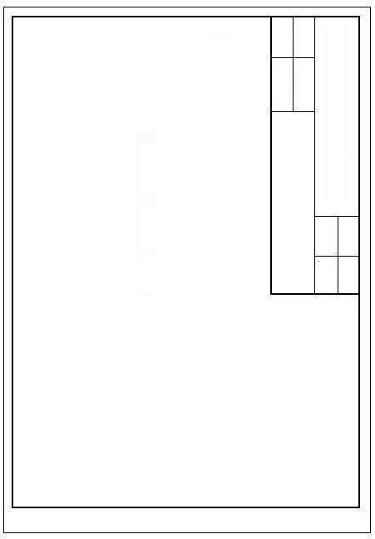
加工设备气动系统图
电工电子技术技能竞赛组委会
设 计
绘 图
图 号
比 例

